МИНИСТЕРСТВО НАУКИ И ВЫСШЕГО ОБРАЗОВАНИЯ РОССИЙСКОЙ ФЕДЕРАЦИИ
Федеральное государственное бюджетное образовательное учреждение
высшего образования
«КУБАНСКИЙ ГОСУДАРСТВЕННЫЙ УНИВЕРСИТЕТ»
(ФГБОУ ВО «КубГУ»)

Факультет компьютерных технологий и прикладной математики
Кафедра информационных технологий

КУРСОВАЯ РАБОТА
WEB МОДУЛЬ АВТОРИЗАЦИИ И ЗАПОЛНЕНИЯ ДАННЫХ

Работу выполнил _____________________________________M.И. Муртузаев
(подпись)

Направление подготовки 02.03.03 Математическое обеспечение и администрирование информационных систем курс 3

Направленность Технология программирования

Научный руководитель
доц., канд. техн. наук A.A. Михайличенко
(подпись)
Нормоконтролер
ст. преп. А.В. Харченко
(подпись)

Краснодар
2024

СОДЕРЖАНИЕ

Введение 3
1 Обмен данными в Интернете 5
1.1 Взаимодействие между клиентом и сервером 5
1.2 Статические сайты 7
1.3 Динамические сайты 9
2 Обзор существующих решений 12
2.1 Очные встречи 12
2.2 Мессенджеры 12
2.3 Google Docs, Яндекс.Документы 12
2.4 Аналоги 13
3 Разработка архитектуры сайта 14
3.1 Обзор выбранных инструментов 14
3.2 Макет интерфейса 15
3.3 База данных 16
4 Реализация сайта 18
4.1 Маршрутизация 18
4.2 Представления 21
4.3 Модели (ORM) 23
4.4 Шаблоны 24
5 Демонстрация работы сайта 25
5.1 Работа сайта на стороне студента 25
5.2 Работа сайта на стороне преподавателя 28
Заключение 29
Список использованных источников 30
ВВЕДЕНИЕ

Студенты, начиная с третьего курса, каждый семестр пишут курсовые, а на последнем году обучения — выпускные квалификационные работы. Данный вид работы позволяет обучающимся получить практический опыт и применить теоретические знания в деятельности, схожей с реальной промышленной или научно-исследовательской работой. Кроме студентов в процессе написания курсовых и ВКР участвуют научные руководители. Научные руководители следят за прогрессом обучающихся и направляют их в нужную сторону. Написание курсовой работы состоит из множества этапов, на каждом из которых у студентов и научных руководителей могут возникнуть различные организационные сложности.
Первая проблема, с которой сталкиваются студенты, которые ещё не писали курсовые работы, заключается в отсутствии единого источника информации об курсовых. Поэтому им приходится узнавать данную информацию у студентов более старших курсов или у преподавателей, но данный подход плох тем, что каждый рассказывает о курсовых в соответствии со своим представлением, поэтому в собранной таким образом информации могут возникать противоречия.
Основной проблемой, с которой сталкиваются научные руководители, является отсутствие системы учёта студентов, которые работают над курсовыми. Поэтому преподавателям необходимо самостоятельно определять, как хранить информацию о своих студентах и выполняемых ими работах, а также когда и где проводить обсуждение проделанной студентом работы.
Таким образом, написание курсовых представляет собой довольно сложный процесс не только для студентов, но и для научных руководителей, а существующие методы работы над курсовыми имеют ряд недостатков. Поэтому было решено разработать сайт для организации работы по написанию курсовых и выпускных квалификационных работ. Сайт позволит эффективно организовать работу над курсовыми и ВКР как для студентов, так и для научных руководителей, а также будет служить единым источником информации об курсовых и ВКР.
Целью работы является создание сайта, который будет содержать возможность авторизации различным типам пользователей, а также справочные материалы для написания курсовых работ и ВКР. Данный сайт позволит студентам на конкретных примерах понять, что от них требуется, а научным руководителям — удобно следить за прогрессом обучающихся.
Для выполнения цели были поставлены следующие задачи:
‒ рассмотреть, как происходит передача информации при помощи Интернета;
‒ провести обзор существующих решений, позволяющих организовывать работу над курсовыми и ВКР;
‒ разработать архитектуру сайта:
- создать макет интерфейса сайта, включающий все страницы;
- спроектировать схему базы данных.
‒ реализовать сайт:
1) сверстать необходимые страницы;
2) написать серверную часть.
1 Обмен данными в Интернете
Интернет является глобальной сетью, объединяющей множество компьютеров, соединенных для совместного использования ресурсов и обмена информацией. Эти компьютеры могут использовать разные операционные системы, но все они должны поддерживать принятый для обмена информацией в Интернете стандарт TCP/IP.
Протокол IP используется для адресации компьютеров в сети. В каждом пакете информации, передаваемом по сети, указан IP-адрес компьютера, благодаря которому информация и попадает по назначению.
Протокол TCP определяет, каким образом передаваемая в сети информация разделяется на пакеты и распространяется в Интернете. Каждый пакет нумеруется и передается независимо, поэтому пройденные пакетами пути могут не совпадать и последовательность их доставки адресату может отличаться от исходной последовательности. На конечном пункте осуществляется обработка пакетов и восстанавливается исходная информация.
Для обмена данными в Интернете используется технология клиент-сервер.

1.1 Взаимодействие между клиентом и сервером
Браузеры взаимодействуют с серверами при помощи протокола передачи гипертекста (HTTP). Когда клиент кликает на ссылку на странице, заполняет форму или производит поиск, браузер отправляет на сервер HTTP-запрос.
Этот запрос включает:
‒ путь (URL), который определяет целевой сервер и ресурс (например, HTML-файл, конкретная точка данных на сервере или запускаемый инструмент).
‒ метод, который определяет необходимое действие (например, получить файл, сохранить или обновить какие-либо данные). Различные методы/команды и связанные с ними действия перечислены ниже:
  - GET – получить определённый ресурс (например, HTML-файл, содержащий информацию о товаре или список товаров).
  - POST – создать новый ресурс (например, добавить новую статью на вики, добавить новый контакт в базу данных).
  - HEAD – получить метаданные об определённом ресурсе без получения содержания, как это делает запрос GET. Например, вы можете использовать запрос HEAD, чтобы узнать, когда ресурс в последний раз обновлялся, и только потом использовать (более «затратный») запрос GET, чтобы загрузить сам ресурс, если он был изменён.
  - PUT – обновить существующий ресурс (или создать новый, если таковой не существует).
  - DELETE – удалить определённый ресурс.
  - TRACE, OPTIONS, CONNECT, PATCH – эти команды используются для менее популярных/более сложных задач, поэтому пока мы не будем их рассматривать.
‒ Дополнительная информация может быть закодирована в запросе (например, данные HTML-формы). Информация может быть закодирована как:
- URL-параметры: GET запросы зашифровывают данные в URL-адресе, который отправляется на сервер, путём добавления пар имя/значение в его конец, например, http://mysite.com?name=Fred&age=11. В этом случае всегда ставится знак вопроса (?), отделяющий основную часть URL-адреса от URL-параметров, знак равно (=), отделяющий каждое имя от соответствующего ему значения, и амперсанд (&), разделяющий пары. URL-параметры, по своей сути, «небезопасны», так как могут быть изменены пользователями и затем отправлены повторно. В результате, URL-параметры /GET запросы не используются для запросов, которые обновляют данные на сервере.
- POST данные. POST запросы добавляют новые ресурсы, данные которых зашифрованы в теле самого запроса.
- Куки-файлы клиентской части. Куки-файлы содержат данные сессий о клиенте, включая ключи, которые сервер может использовать для определения статуса его авторизации и разрешения/права доступа к ресурсам.
Веб-серверы ожидают сообщений с запросами от клиентов, обрабатывают их, когда они приходят и отвечают веб-браузеру через сообщение с HTTP-ответом. Ответ содержит код статуса HTTP-ответа, который показывает, был ли запрос успешным (например, «200 OK» означает успех, «404 Not Found» если ресурс не может быть найден, «403 Forbidden», если пользователь не имеет права просматривать ресурс, и т. д.). Тело успешного ответа на запрос GET будет содержать запрашиваемый ресурс.
После того как HTML-страница возвращена, она отрисовывается браузером. Во время этого браузер может обнаружить ссылки на другие ресурсы (например, HTML-страница обычно ссылается на JavaScript и CSS-файлы) и послать отдельные HTTP-запросы для загрузки этих файлов.
Как статические, так и динамические веб-сайты используют точно такой же протокол/шаблоны обмена данными.

1.2 Статические сайты
Статический сайт — это тот, который возвращает тот же жёсткий кодированный контент с сервера всякий раз, когда запрашивается конкретный ресурс. Например, если есть страница о товаре в /static/myproduct1.html, эта же страница будет возвращена каждому пользователю. Если добавить ещё один подобный товар на свой сайт, нужно будет добавить ещё одну страницу (например, myproduct2.html) и так далее. Это может стать действительно неэффективным, когда необходимо будет создать тысячи страниц товаров. Создание каждой страницы по отдельности потребовало бы очень много времени, и поддерживать данный сайт было бы сложно. Если будет необходимо изменить что-либо в структуре страницы — например, добавить новый раздел «связанные товары» — тогда придётся менять каждую страницу отдельно.
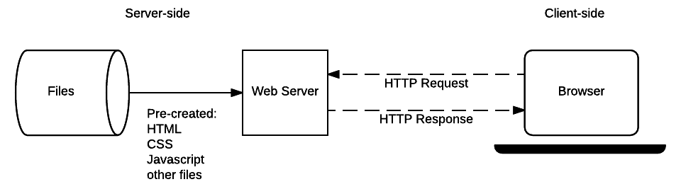
Рисунок 1.1 ‒ Архитектура статического сайта
Когда пользователь хочет перейти на страницу, браузер отправляет HTTP-запрос GET с указанием URL-адреса его HTML-страницы. Сервер извлекает запрошенный документ из своей файловой системы и возвращает HTTP-ответ, содержащий документ и код состояния HTTP Response status code 200 OK (успех). Сервер может вернуть другой код состояния, например, «404 Not Found», если файл отсутствует на сервере или «301 Moved Permanently», если файл существует, но был перемещён в другое место.
Серверу для статического сайта нужно будет только обрабатывать GET-запросы, потому что сервер не сохраняет никаких модифицируемых данных. Он также не изменяет свои ответы на основе данных HTTP-запроса (например, URL-параметров или файлов cookie).

1.3 Динамические сайты
Динамический сайт — это тот, который может генерировать и возвращать контент на основе конкретного URL-адреса запроса и данных (а не всегда возвращать один и тот же жёсткий код для определённого URL-адреса). Используя пример сайта товара, сервер будет хранить «данные» товара в базе данных, а не отдельные HTML-файлы. При получении GET-запроса для товара сервер определяет идентификатор товара, извлекает данные из базы данных и затем создаёт HTML-страницу для ответа, вставляя данные в HTML-шаблон. Это имеет большие преимущества перед статическим сайтом:
- использование базы данных позволяет эффективно хранить информацию о товаре с помощью легко расширяемого, изменяемого и доступного для поиска способа.
- использование HTML-шаблонов позволяет очень легко изменить структуру HTML, потому что это нужно делать только в одном месте, в одном шаблоне, а не через потенциально тысячи статических страниц.
На рисунке 1.2 показаны основные элементы динамического. Частями сайта, которые делают его динамичным, являются веб-приложение (серверный код, обрабатывающий HTTP-запросы и возвращающие HTTP-ответы), база данных и HTML-шаблоны.
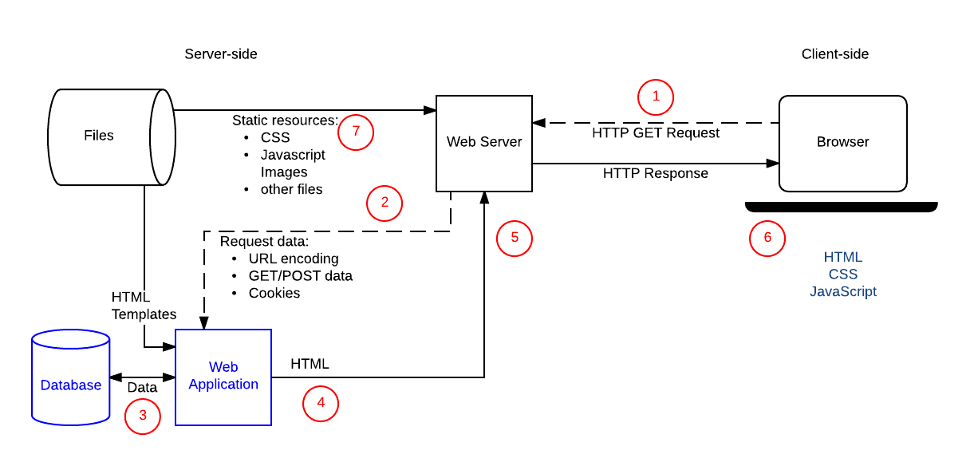
Рисунок 1.2 ‒ Архитектура динамического сайта
Если клиент отправит на сервер заполненную форму для получения какой-нибудь информации, то последовательность операций будет следующей:
- Веб-браузер отправит HTTP-запрос GET на сервер с использованием URL-адреса. Запрос GET используется, потому что речь идёт только о запросе выборки данных (а не об их изменении).
- Веб-сервер определяет, что запрос является «динамическим» и пересылает его в веб-приложение для обработки (веб-сервер определяет, как обрабатывать разные URL-адреса на основе правил сопоставления путей, определённых в его конфигурации).
- Веб-приложение определяет запроса из URL-адреса. Затем веб-приложение получает требуемую информацию из базы данных (используя дополнительные «внутренние» параметры, чтобы определить какая именно информация нужна, и, возможно, определяя личность зарегистрированного пользователя из файла cookie на стороне клиента).
- Веб-приложение динамически создаёт HTML-страницу, помещая данные (из базы данных) в заполнители внутри HTML-шаблона.
- Веб-приложение возвращает сгенерированный HTML в веб-браузер (через веб-сервер) вместе с кодом состояния HTTP 200 («успех»). Если что-либо препятствует возврату HTML, веб-приложение вернёт другой код, например, «404», чтобы указать, что запрошенной страницы не существует.
- Затем веб-браузер начнёт обрабатывать возвращённый HTML, отправив отдельные запросы, чтобы получить любые другие файлы CSS или JavaScript, на которые он ссылается.
- Веб-сервер загружает статические файлы из файловой системы и возвращает их непосредственно в браузер (опять же, правильная обработка файлов основана на правилах конфигурации и сопоставлении путей URL).
Операция по обновлению записи в базе данных будет обрабатываться аналогичным образом, за исключением того, что, как и любое обновление базы данных, HTTP-запрос из браузера должен быть закодирован как запрос POST.

2 Обзор существующих решений
Для написания курсовых работ студенты и научные руководители используют разные способы взаимодействия, среди которых наибольшей популярностью пользуются следующие.

2.1 Очные встречи
Классическая форма взаимодействия, которая позволяет студенту быстро узнавать всю необходимую информацию и получать комментарии к своей работе. Но данная схема организации работы не всегда удобна преподавателям и студентам, учитывая разницу в расписании пар. Также очные встречи невозможны, если студент или научный руководитель болеет или находится в отъезде.

2.2 Мессенджеры
Мессенджеры пользуются популярностью, так как предоставляют возможность переписываться и обмениваться файлами, что позволяет решить проблемы предыдущей схемы организации работы. Но у активных пользователей накапливается множество чатов, среди которых можно потерять необходимый чат с научным руководителем или со студентом.

2.3 Google Docs, Яндекс.Документы
Бесплатные текстовые онлайн-редакторы, которые предоставляют возможность совместной работы над одним документом. Но, так как данные сервисы не предназначены для такого формата работы, научному руководителю необходимо вручную редактировать записи о каждом студенте. Достоинством данных сервисов является система уведомлений при комментировании документов, благодаря чему студент сразу узнаёт, что его работа была прокомментирована научным руководителем.

2.4 Аналоги
При подготовке к курсовой работе был найден сайт, предоставляющий возможности аналогичные тем, которые будут реализованы на нашем сайте. Это сайт кафедры системного программирования СПбГУ и найти его можно по адресу: https://se.math.spbu.ru/theses.html.
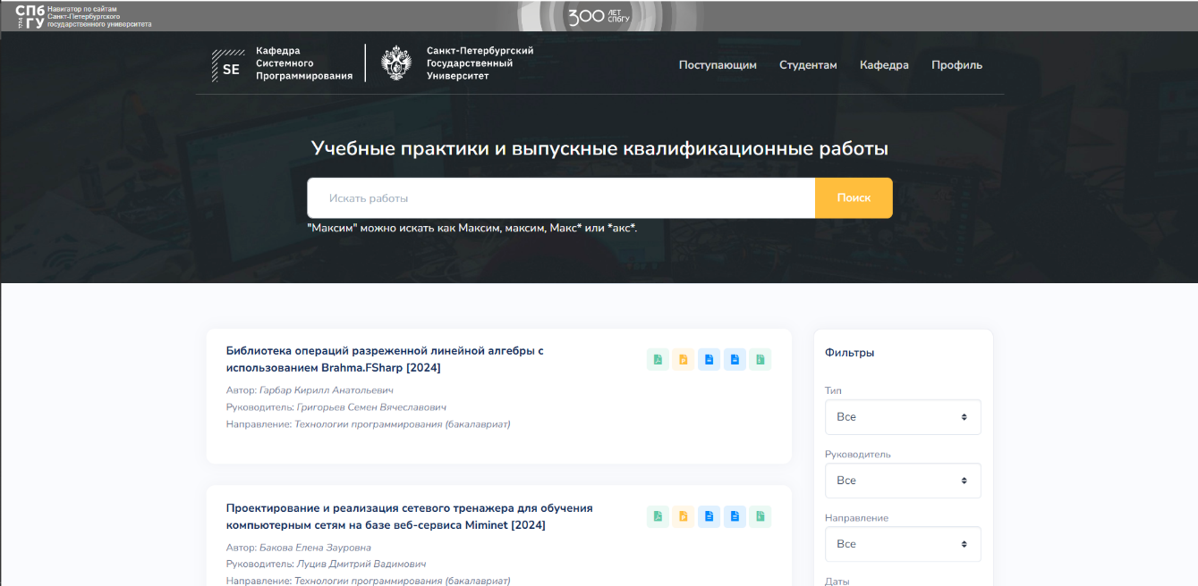Рисунок 2.1 – Архив работ на сайт

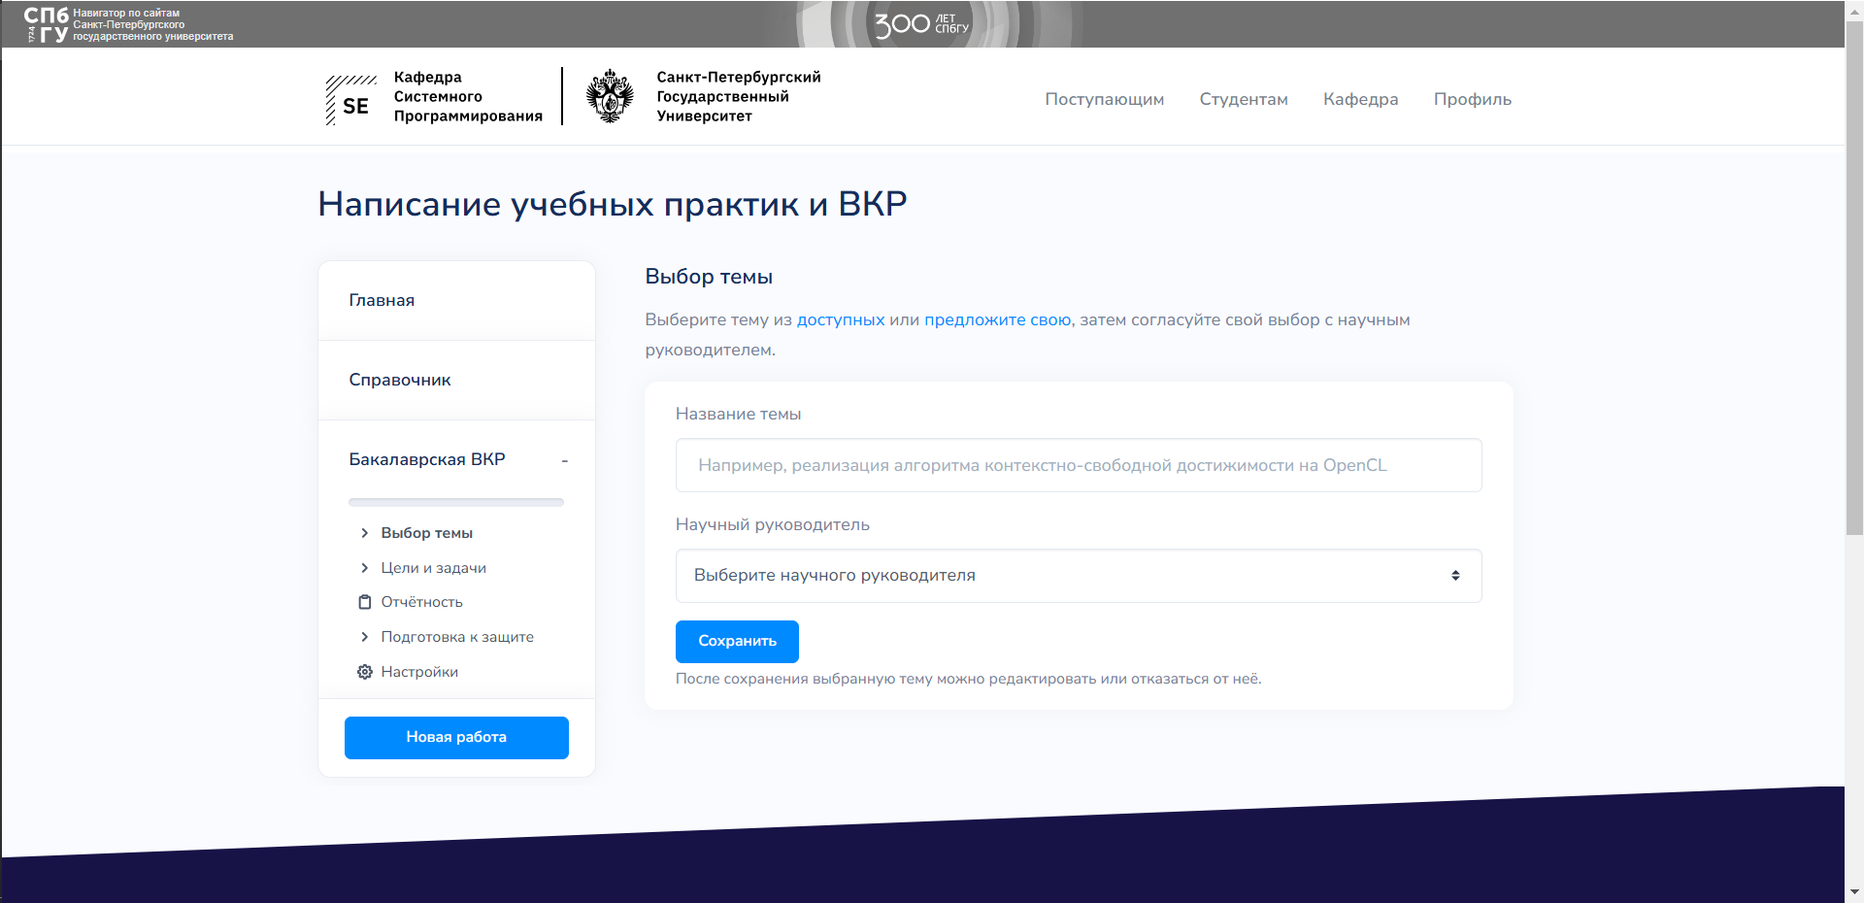
Рисунок 2.2 – Страница для написания работы
3 Разработка архитектуры сайта
3.1 Обзор выбранных инструментов
Для разработки сайта был выбран фреймворк Django — свободный фреймворк для разработки быстрых и безопасных веб-приложений и сайтов на языке Python, который спроектирован по принципу «Все включено». Разработчик может с его помощью создать веб-приложение без сторонних компонентов, что подходит для создания небольшого сайта. Кроме того, у Django есть встроенные инструменты защиты от распространенных хакерских атак. Также он позволяет эффективно распределять доступ к данным среди пользователей разного уровня. Это повышает безопасность продукта и стабильность его работы. Стоит отметить, что Django поддерживается и развивается Django Software Foundation, а также сообществом сторонних разработчиков. Фреймворк обновляется и совершенствуется, проверяется на ошибки. Поэтому, созданные приложения стабильные и содержат меньше багов по сравнению с разработанными на других фреймворках, CRM или написанными с нуля.
Для реализации графической части сайта был использован фреймворк Bootstrap. В файлах Bootstrap прописаны самые распространенные стили и поведения для элементов, поэтому процесс верстки ускоряется в разы, а дизайн получается адаптивным.
На сайте потребуется работать с различными документами и данными о студентах и преподавателях, поэтому эту информацию каким-либо образом нужно хранить. Для этого используются базы данных. Было решено использовать базу данных SQLite, которая подходит для небольших проектов, так как быстро работает с относительно небольшим количеством данных.
3.2 Макет интерфейса
Перед началом разработки сайта было необходимо продумать его структуру. Для этого был составлен макет сайта в приложении Figma. Это позволило определить необходимые страницы и примерное расположение компонентов на каждой странице.
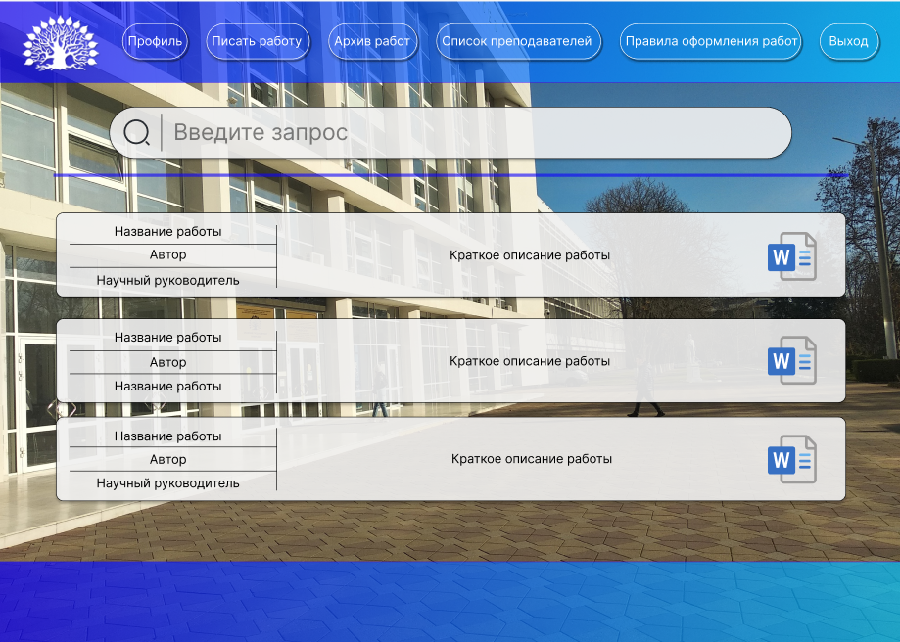
Рисунок 3.1 – Макет страницы для просмотра завершенных работ
3.3 База данных
После разработки макета интерфейса необходимо сконструировать архитектуру базы данных. Разработанная база данных состоит из 7 таблиц, ее схема представлена на рисунке 3.2.
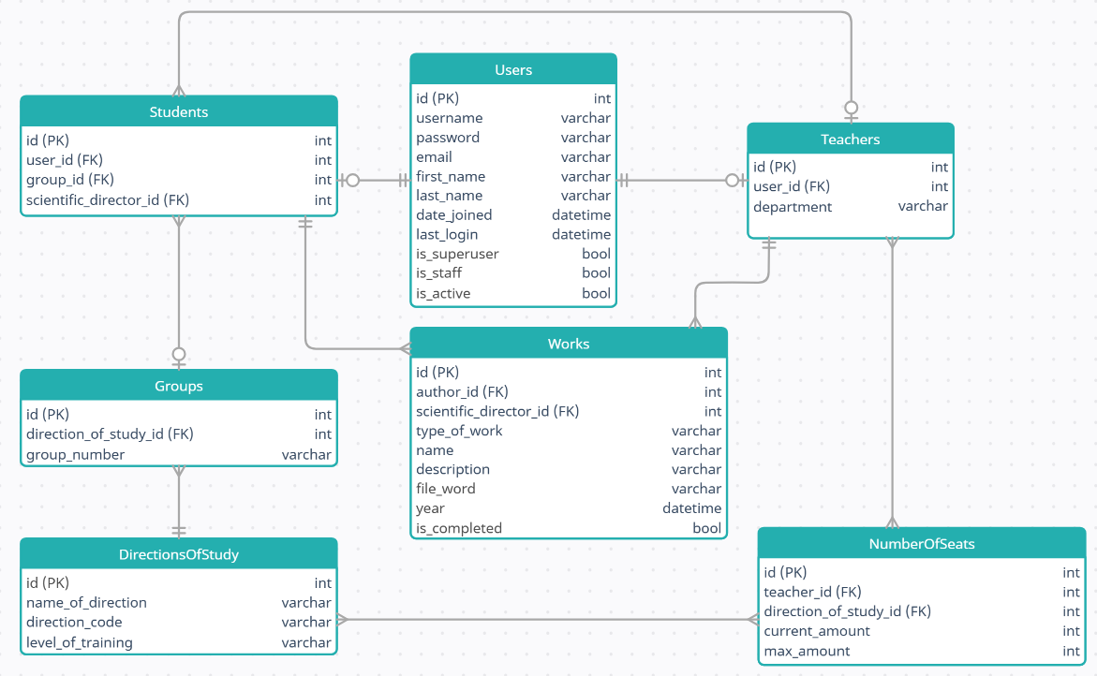Рисунок 3.2 – ER-диаграмма базы данных
Django автоматически создаёт таблицу Users. Все остальные таблицы необходимо будет создать самостоятельно.
Таблица Teachers содержит информацию о преподавателях и имеет поля id(уникальный идентификатор), user_id(вторичный ключ), department(кафедра к которой относится преподаватель).
Таблица Students служит для хранения данных о студентах. В таблице определены поля id, user_id, group_id(вторичный ключ, группа к которой принадлежит студент), scientific_director_id(вторичный ключ, научный руководитель).
Таблица Groups имеет поля id, group_number(номер группы) и direction_of_study_id(направление обучения к которому относится группа).
Таблица Directions_of_study содержит информацию о направлениях обучения. В таблице определены поля id, name_of_direction(название направления), direction_code(код направления), level_of_training(уровень подготовки, бакалавриат/магистратура).
В таблице NumberOfSeats для каждого преподавателя будет определено максимальное количество мест на каждом направлении, а также будет отслеживаться текущее количество занятых мест. Таблица заключает в себе поля id, teacher_id(вторичный ключ, преподаватель), direction_of_study_id (вторичный ключ, направление), current_amount(текущее количество занятых мест), max_amount(всего количество мест).
Таблица Works хранит всю необходимую информацию о курсовых работах и ВКР. Таблица имеет поля id, author_id(вторичный ключ, автор), scientific_direction_id(вторичный ключ, научный руководитель), type_of_work(тип работы), name(название), description(описание), file_word(путь по которому хранится файл с работой на сервере), year(год написания), is_completed(завершена работа или нет).
Таблицы Teachers и Students связаны один к одному с таблицей Users так что каждый зарегистрированный пользователь будет являться либо студентом, либо преподавателем. Каждый студент будет находится в какой-то группе, каждая группа будет относится к какому-то направлению. Каждый преподаватель имеет определённое количество свободных мест для студентов каждого из направлений.
4 Реализация сайта
4.1 Маршрутизация
Для лучшего понимания за что отвечает каждый файл Django рассмотрим примерную схему работы сайта, изображённую на рисунке 4.1:
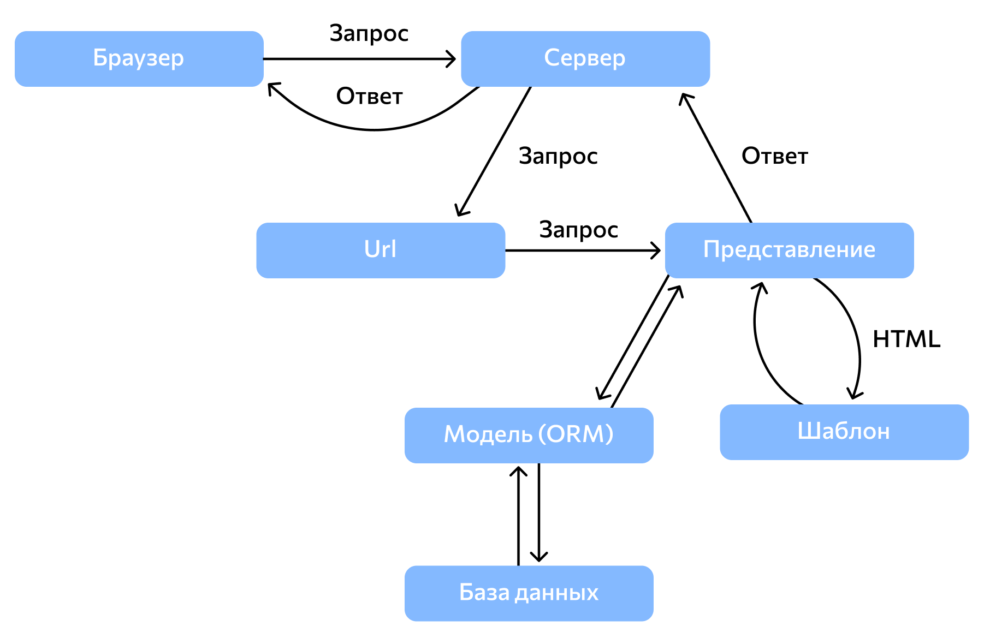Рисунок 4.1 – Схема выполнения запроса к сайту на Django
Важнейшей частью любого веб-фреймворка является механизм, который отвечает за маршрутизацию. В Django маршруты описывают в urlpatterns — набор образцов, с которыми сопоставляются пути из каждого входящего запроса.
Иногда маршрутов становится слишком много и среди них намечаются группы, у которых общая статическая часть.
Для начала пропишем три группы маршрутов:
- Пути начинающиеся с admin/ отвечают за панель администрации Django;
- Пути начинающиеся с users/ отвечают за вход, выход, регистрацию, авторизацию и редактирование профиля пользователя на сайте;
- Пути начинающиеся с works/ отвечают за всё остальное.
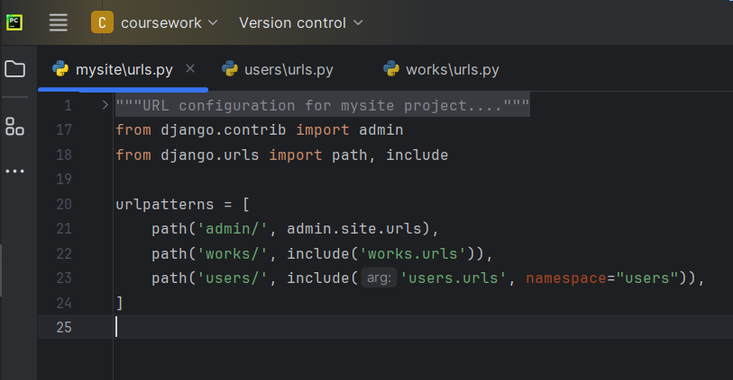Рисунок 4.2 – Файл urls.py, с которого начинается поиск необходимого пути
Функционал, связанный с панелью администрации в Django, создаётся автоматически. Необходимо прописать пути для группы users/ и works/:
На рисунке 4.3 показаны пути для группы user. Базовой часть для этих URL будет users/, затем в пути может быть указано одно из следующих продолжений:
- login/ – вход под зарегистрированным аккаунтом;
- logout/ –выход из аккаунта;
- password-change/ – изменение пароля;
- register/ – регистрация нового аккаунта;
- profile/ – страница с информацией о пользователе;
- edit_profile/ – редактирование информации о пользователе.
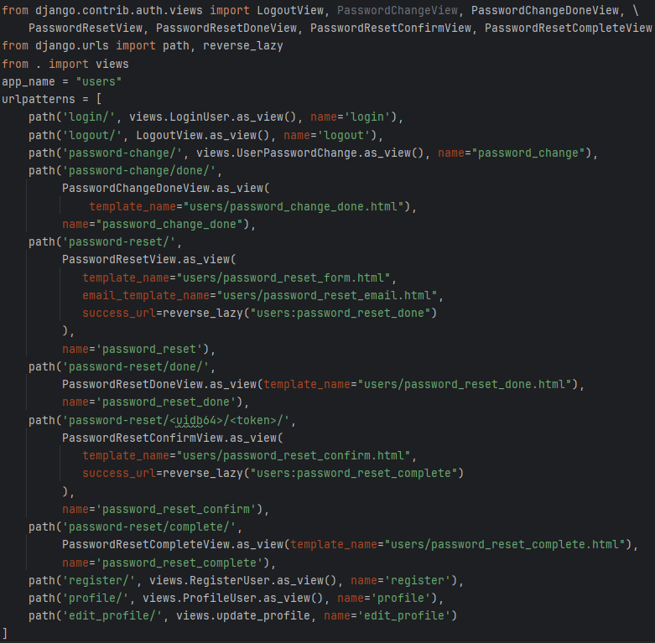Рисунок 4.3 – Файл urls.py, отвечающий за все пути группы “users/”
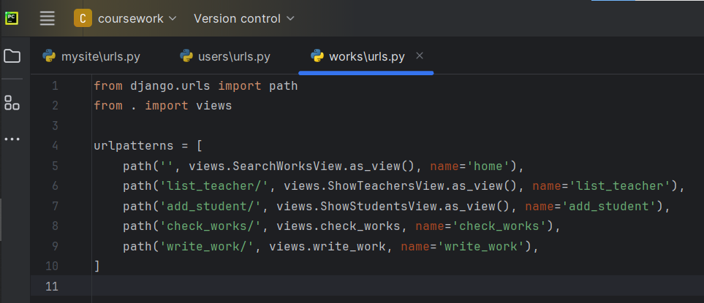Рисунок 4.4 – Файл urls.py, отвечающий за все пути группы “works/”
4.2 Представления
Представление — это то место, где размещают «логику» работы приложения. На рисунке 8 можно увидеть, что для каждого пути в качестве второго аргумента используется представление, которое будет запрашивать информацию из модели и передавать её в шаблон (HTML файл).
Создаём представления для каждого URL пути. Примеры созданных представлений:
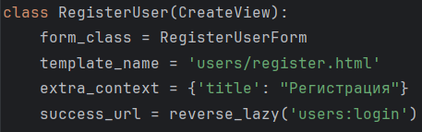
- Класс RegisterUser является потомком класса CreateView. Класс CreateView заранее определён в Django, поэтому для написания класса RegisterUser потребовалось всего 4 строки кода.
Рисунок 4.5 – Класс представления, реализующий регистрацию пользователей
- Также была реализована функция, отвечающие за редактирование профиля студентов и преподавателей. В функции определяется тип пользователя с помощью запроса проверяющего, а существует ли в таблице Teacher запись о данном пользователе, если да, то пользователь является преподавателем, иначе студентом. В зависимости от этого мы делаем запрос либо к таблице Teachers, либо к Students. Затем используем извлечённые данные для проверки формы на валидность, и, в случае если в форме редактирования профиля всё было заполнено правильно, то изменяем запись в соответствующей таблице. После чего снова отправляем пользователя на страницу редактирования, где показаны уже изменённые данные.
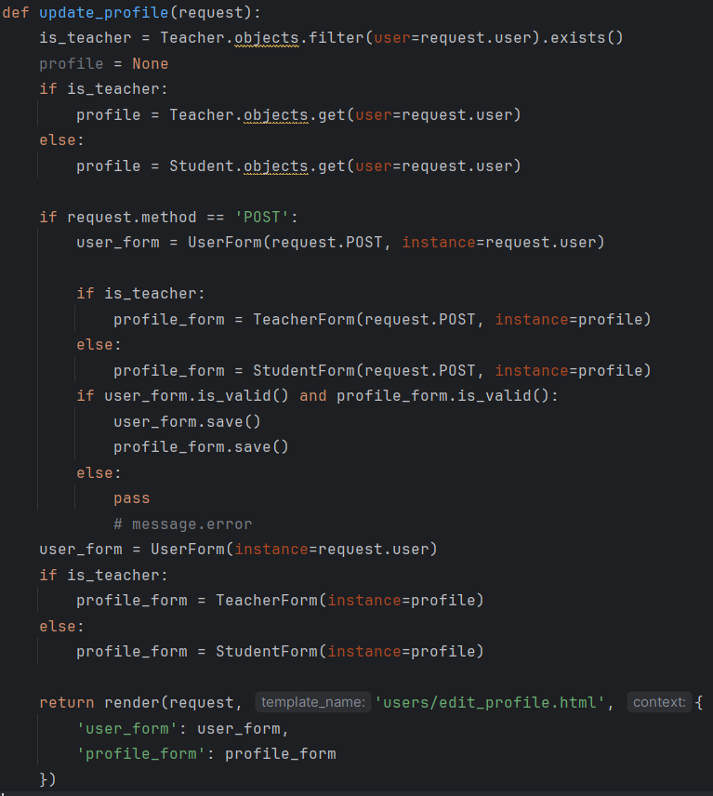Рисунок 4.6 – Функция представления, отвечающая за редактирование профиля
4.3 Модели (ORM)
Веб-приложения Django получают доступ и управляют данными через объекты Python, называемые моделями. Модели определяют структуру хранимых данных, включая типы полей и, возможно, их максимальный размер, значения по умолчанию, параметры списка выбора и т.д.
Для создания базы данных в файлах models.py пропишем классы и их поля, которые определяют таблицы и поля таблиц соответственно. В дальнейшем экземпляры этих классов будут представлять собой записи таблиц. Такой способ отображения базы данных называется ORM - Object-Relational Mapping, объектно-реляционное отображение. Также пропишем класс Meta и функцию “__str__”, для более понятного отображения информации в панели администрации Django.
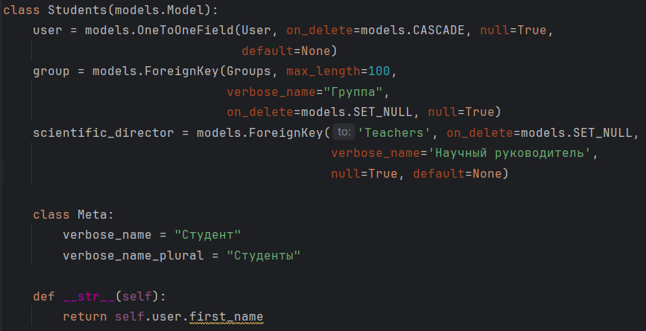
Рисунок 4.7 – Класс, определяющий таблицу Students
4.4 Шаблоны
Шаблоны Django — это файлы, которые определяют, как должен выглядеть HTML-код страниц веб-приложения. Они используют специальный язык шаблонов, который позволяет вставлять данные из контекста приложения, использовать циклы, условные операторы и другие конструкции.
В данном проекте будет один базовый шаблон, который будет наследоваться всеми страницами сайта. И каждая страница по мере необходимости будет заполнять заранее подготовленные блоки базового шаблона.
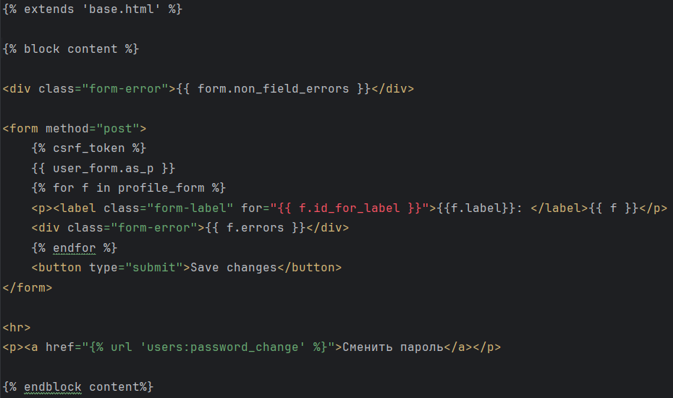Рисунок 4.8 – Шаблон страницы редактирования профиля
5 Описание работы сайта
  - Работа сайта на стороне студента

Все ссылки на странице доступны только после регистрации на сайте. При регистрации на сайте пользователь автоматически считается студентом. Чтобы пользователь воспринимался сайтом как преподаватель необходимо зарегистрироваться через панель администратора, то есть требуется обратиться к человеку, отвечающему за сайт. Такой способ разделения студентов и преподавателей реализован для избежания возможных проблем с недобросовестными пользователями.
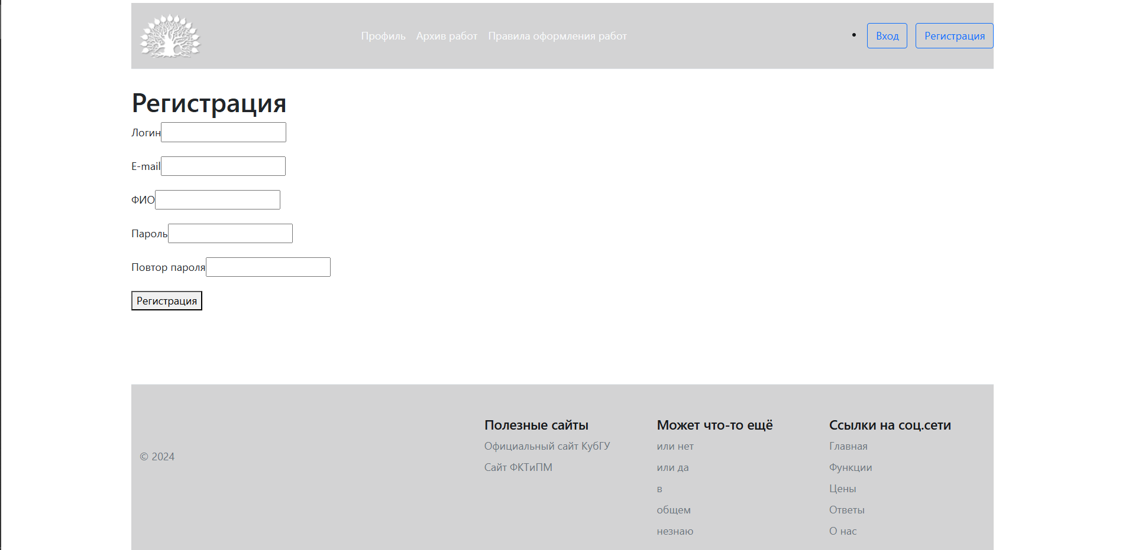Рисунок 5.1 – Страница регистрации

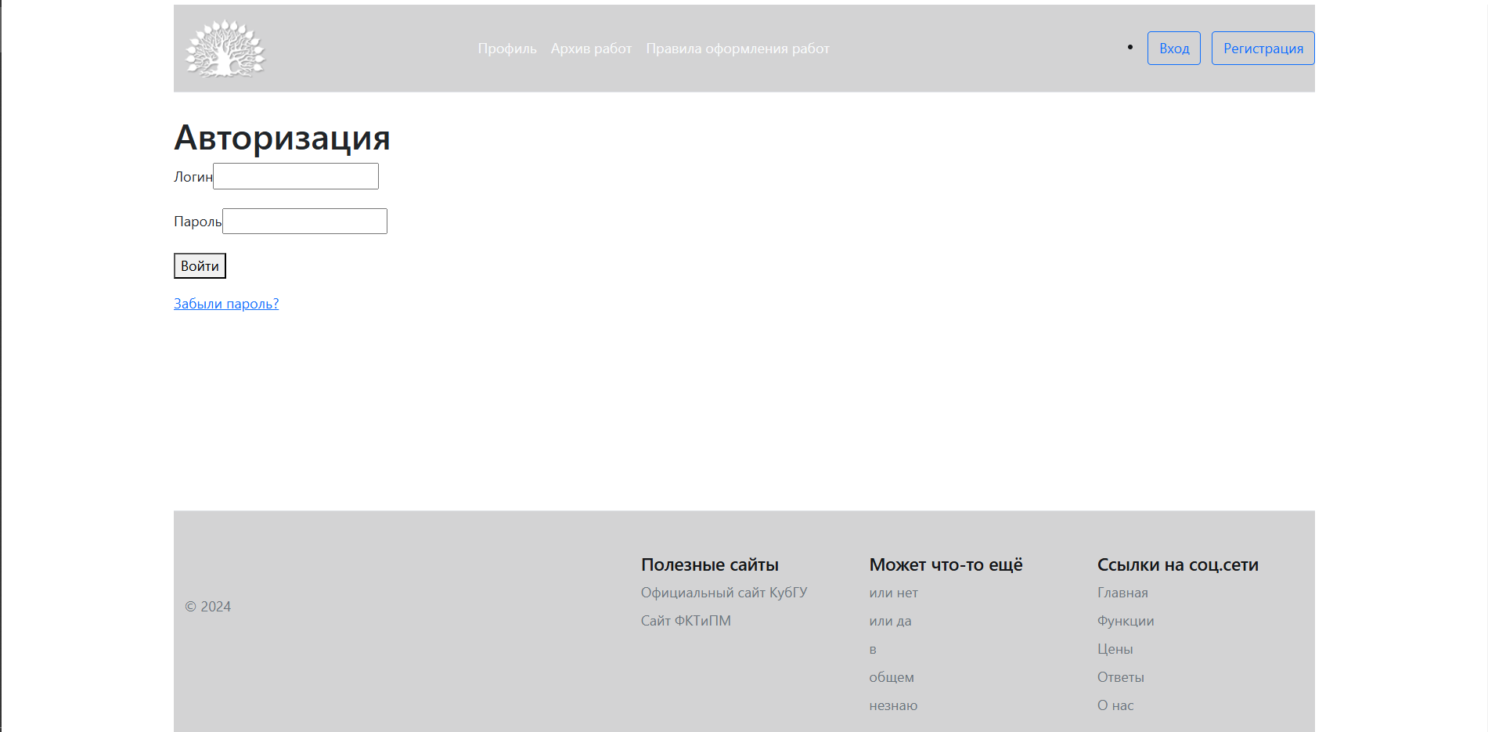Рисунок 5.2 – Страница авторизации
После регистрации студент может при необходимости изменять имя, фамилию, отчество, адрес электронной почты и номер группы.
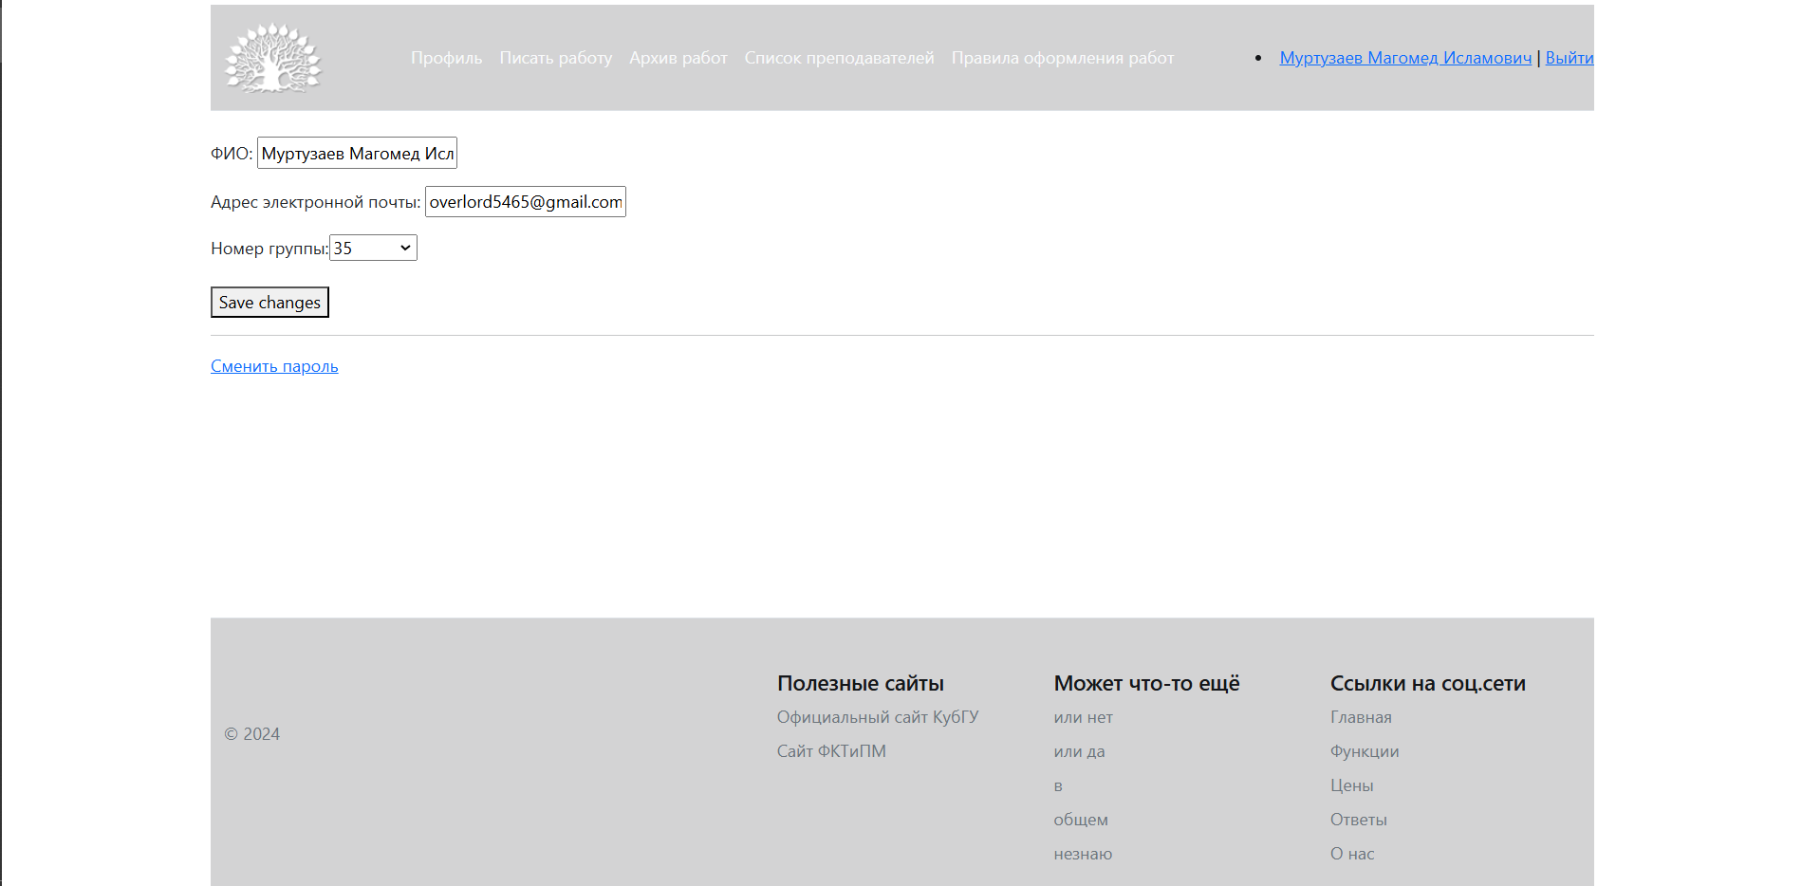Рисунок 5.3 – Страница профиля
Перейдя по ссылке “Архив работ” студент может по словам или отрывкам слов найти уже завершенные работы, хранящиеся в базе данных сайта.
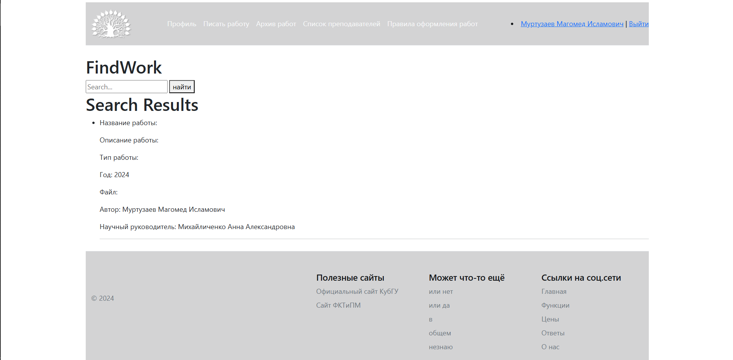Рисунок 5.4 – Страница для просмотра завершенных работ
Так же перейдя по ссылке “Список преподавателей” студент может проверить сколько всего мест есть у того или иного преподавателя и сколько из них уже занято.
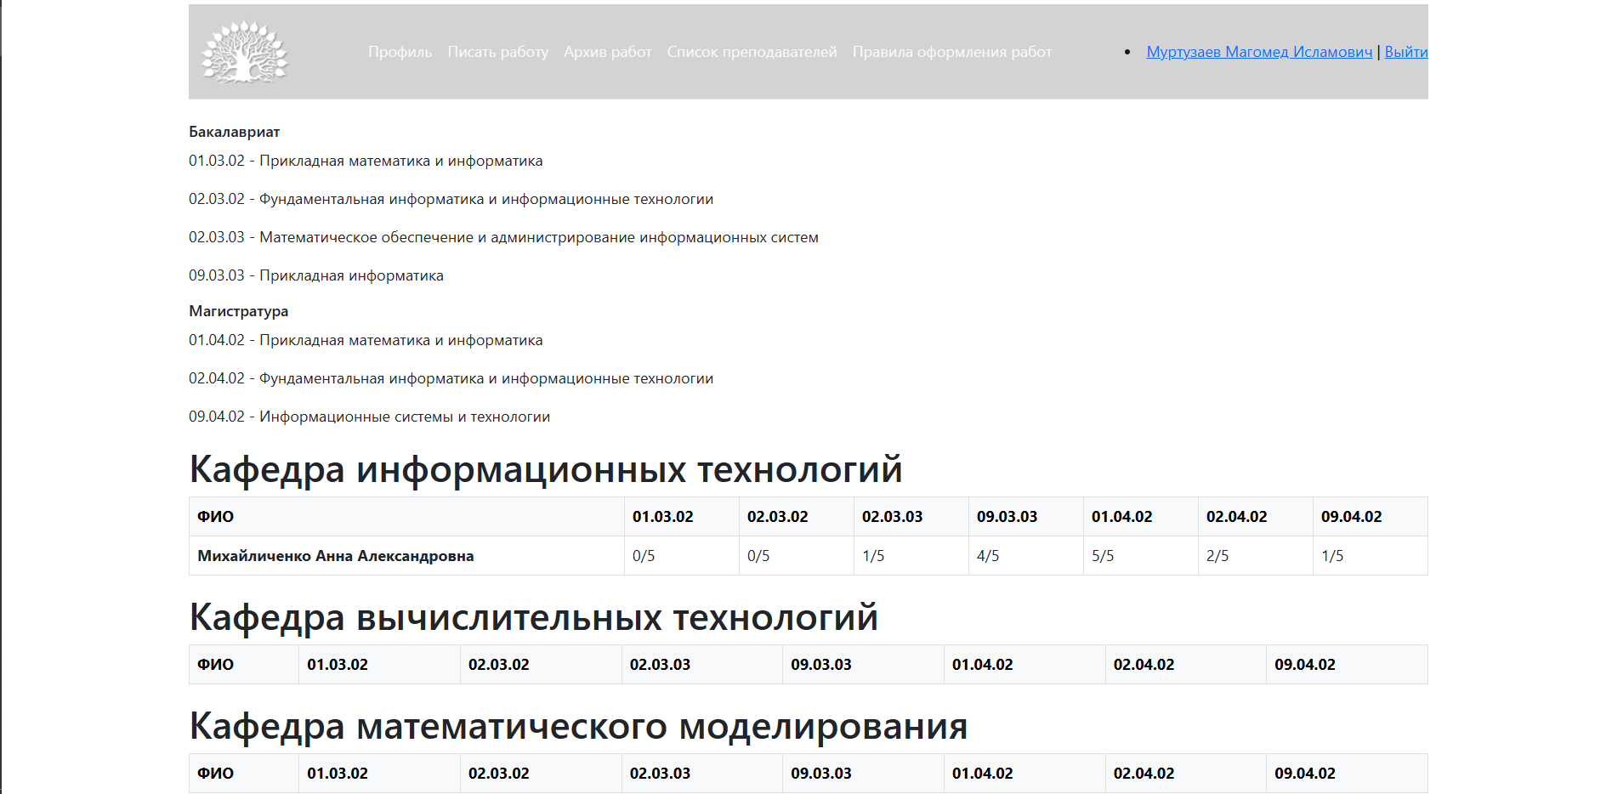Рисунок 5.5 – Страница для просмотра свободных мест у преподавателей
А по ссылке “Правила оформления работ” хранятся учебно-методические указания, устанавливающие общие требования по оформлению работ.
5.2 Работа сайта на стороне преподавателя
Поиск и добавление студента
Просмотр информации о студентах закреплённых за преподавателем

ЗАКЛЮЧЕНИЕ

В процессе выполнения курсовой работы были рассмотрены существующие решения, позволяющие организовывать работу над курсовыми и ВКР. Была разработана архитектура и создан макет интерфейса сайта, спроектирована база данных. Была создана часть страниц и соответствующая серверная часть.
Целью работы, заключающаяся в создании сайта, который будет содержать справочные материалы для написания курсовых работ и ВКР, достигнута.
В дальнейшем планируется доработка функционала и улучшение визуализации сайта.
СПИСОК ИСПОЛЬЗУЕМЫХ ИСТОЧНИКОВ

1 Django documentation [Электронный ресурс] – URL: https://docs.djangoproject.com/en/5.1/ (дата обращения: 20.09.2024).
2 Веб-фреймворк Django (Python) - MDN Web Docs [Электронный ресурс] – URL: https://developer.mozilla.org/ru/docs/Learn/Server-side/Django (дата обращения: 20.09.2024).
3 Bootstrap. Документация на русском языке. [Электронный ресурс] – URL: https://bootstrap-4.ru/ (дата обращения: 27.11.2024).
4 Онлайн-сервис для разработки интерфейсов Figma. [Электронный ресурс] – URL: https://help.figma.com/hc/en-us (дата обращения: 30.09.2024).
5 Онлайн-инструмент для создания диаграмм Сreately. [Электронный ресурс] – URL: https://creately.com/help/ (дата обращения: 17.11.2024).

